## 一、SpringMVC简介

SpringMVC是围绕DispatcherServlet（实现自HttpServlet）来设计的。跟其它MVC的框架一样都是请求驱动的。DispatcherServlet（前端控制器）能分派请求到处理类

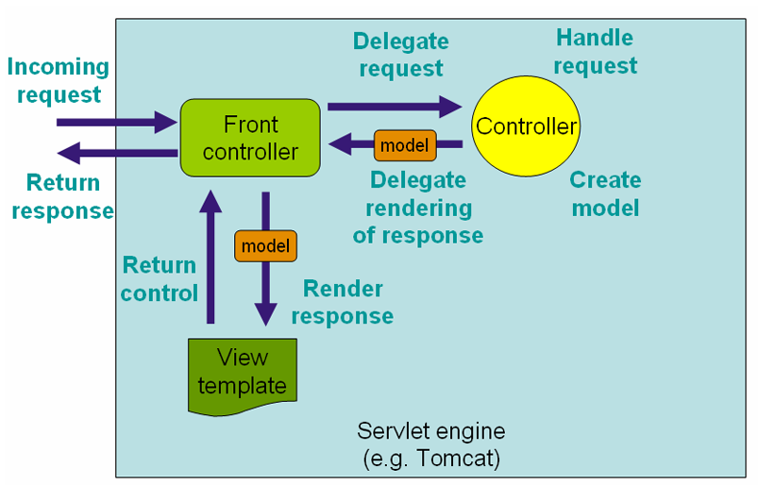

SpringMVC框架运作流程：

1. 浏览器发出请求🡪前端控制器拦截🡪分派请求到控制器类
2. 控制器类处理请求🡪创建模型（Map）🡪将结果返回给前端控制器
3. 前端控制器将模型交给视图模板渲染
4. 前端控制器得到视图渲染后的结果并响应给浏览器

## 二、SpringMVC基本配置

1.DispatcherServlet需要配置在web.xml中：

最基本的配置：

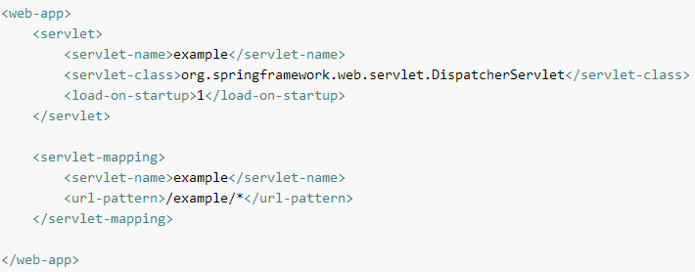

默认配置在/WEB-INF/example-servlet.xml文件中

SpringMVC中上下文的等级：

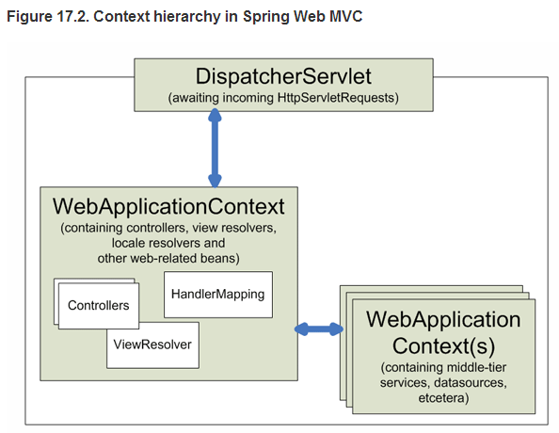

一个DispatcherServlet只属于一个WebApplicationContext

高级配置：

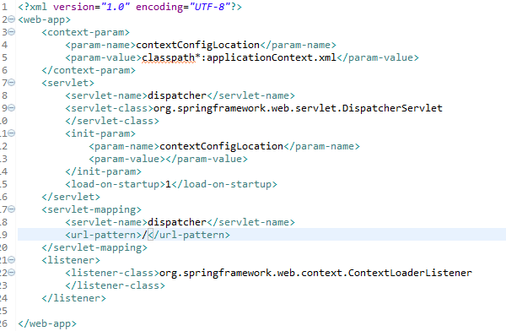

该配置中定义了上下文参数并在DispatcherServlet的初始化参数中使用。

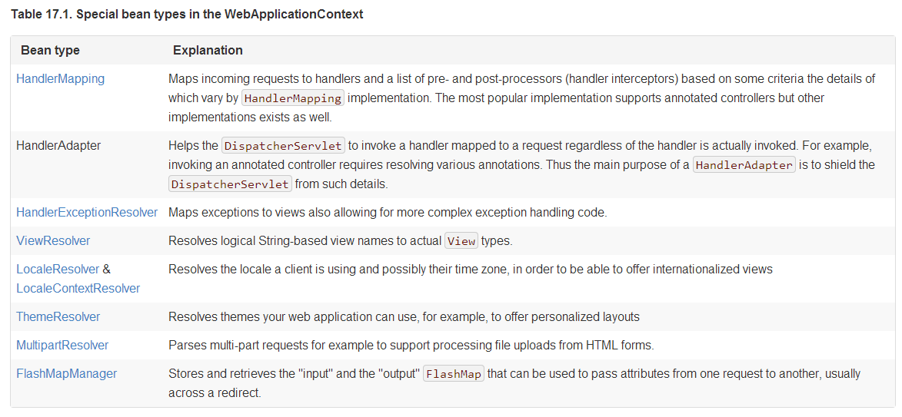

一个完整的SpringMVC最少需要配置HandlerMapping、ViewResolver

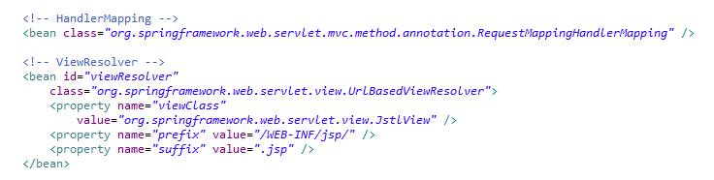

定义一个控制器：

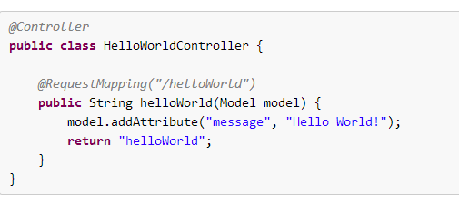

最后打开Spring和MVC的注解支持，扫描所有注解

